Dirección: 10 calle 10-20 zona 1 Carcha A.V. Teléfono: 4605-6230

E-mail: [figuafernando@gmail.com](mailto:figuafernando@gmail.com)

DPI: 3240 75235 1601

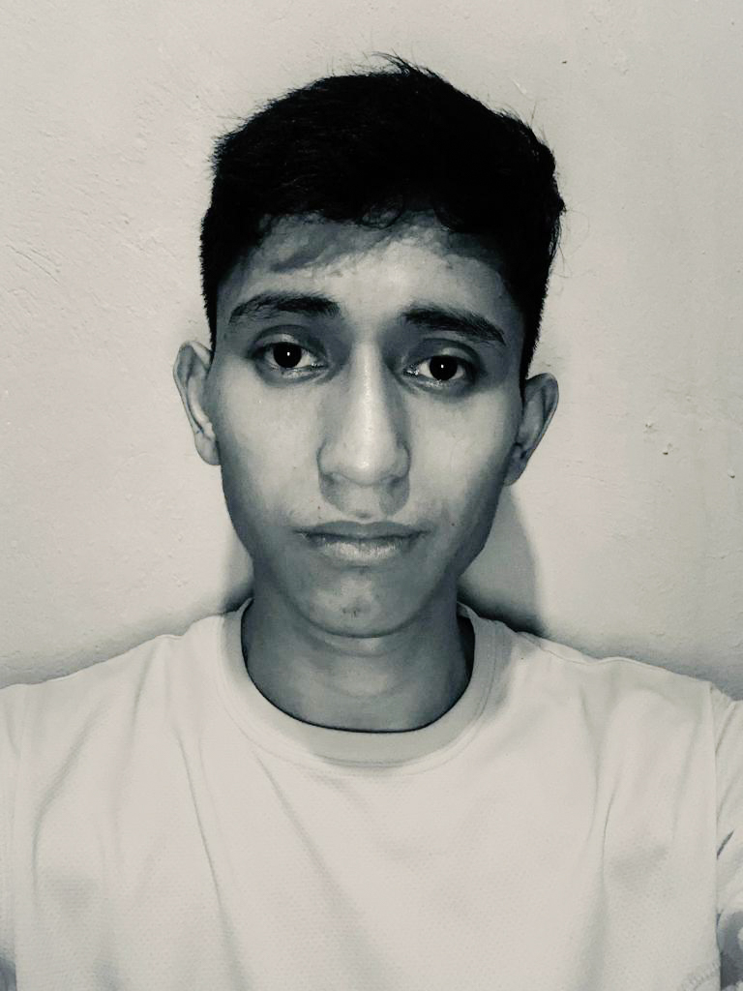

**DIPLOMAS Y HOBBIES**

**Formaciones :** Diplomados, Congresos, xxxxxxxxxx xxxxxx xxxxxxxxx xxxxxxxxxxxxxxxxx

**Hobbies:** xxxxxxxxxxxxxxxxxxxxxxxxxxxxxx



**Fernando Manuel**

**Figueroa Alvarez**

**QUIEN SOY**

**ESTUDIOS**

Un joven con grandes aptitudes, ética y principios que es la base en mi diario vivir, eficiente, responsable, que busca cada día ir mejorando sus conocimientos para tener un mejor desempeño laboral y personal.

Año 2008-2014

**Guatemala** *Diploma de Sexto Primaria, Escuela Oficial*

*Urbana De Varones Adolfo Ferriere*

**Año**  2015-2018

**Guatemala** Diploma de Nivel Básico, *Instituto Experimental*

*Carchá – INEBE con*

*Orientación Ocupacional*

**Año**  2019-2021

**Guatemala** *Titulo Perito en Desarrollo de Contenido*

*Digital y software, Instituto Técnico*

*Diversificado de Bachillerato En Construcción*

**Año**  2023-Segundo semestre

**Guatemala**

**PROGRAMAS**

MySQL

PowerPoint

Canvas

Photoshop

Camtasia Studio

Adobe Illustrator

PowerBI

Css

**IDIOMAS**

Español

Inglés

Q’eqchí

**Jhonatan Figueroa**

Teléfono 59379940

jhonatanfigueroa7@gmai.com

**Dany Angel Josué Tiul Tzib**

Teléfono 48878165

jo1santox@gmail.com

**REFERENCIAS**

*Técnico Superior Universitario En Administración De sistemas de información, Universidad Rafael Landívar San Pedro Claver, Sede la Verapaz San juan Chamelco*